POSTE AERIENNE

Le 1er Salon de l'aviation (1927)
Ces feuilles ont fait l'objet d'un tirage spécial pour le 1er Salon de l'aviation, de la Navigation et de l'automobile du 25 Juin au 25 Juillet 1927 à Marseille.
Ces deux timbres furent vendus au prix de 12 F avec le billet d'entrée à l'exposition (+5F).
Sur les 95 000 paires imprimées, seules 60 000 furent vendues.
35 000 paires furent incinérées (!) en Août 1927.
  YT PA1 – 2f rouge-orange et vert-bleu |  |   YT PA2 – 5f bleu et chamois
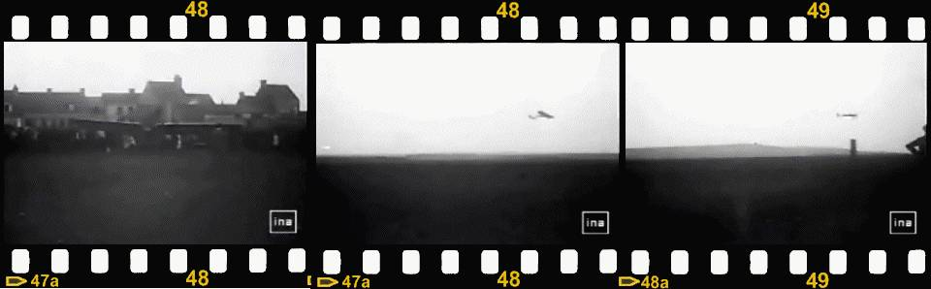
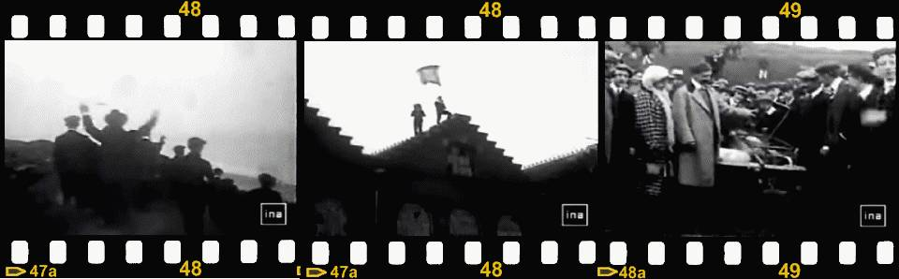
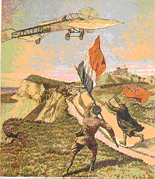 | La surcharge représente l'avion de Louis Blériot (Le Blériot XI) qu'il construisit lui-même et avec lequel il effectua la traversée de la Manche le 25 Juillet 1909. L'envol eu lieu près de Calais à 4h 41 et l'atterrissage près de Douvres à 5 heures 13

